Государственное бюджетное дошкольное образовательное учреждение  детский сад № 98 Невского района Санкт-Петербурга  Руководитель: Смирнова Татьяна Михайловна  Контактное лицо:  заместитель заведующего Марченко Виолетта Валерьевна  8-812-583-34-10; 8-921-39-90-41  Официальный сайт ГБДОУ: http://98.dou.spb.ru/  Официальная страница ВКонтакте:  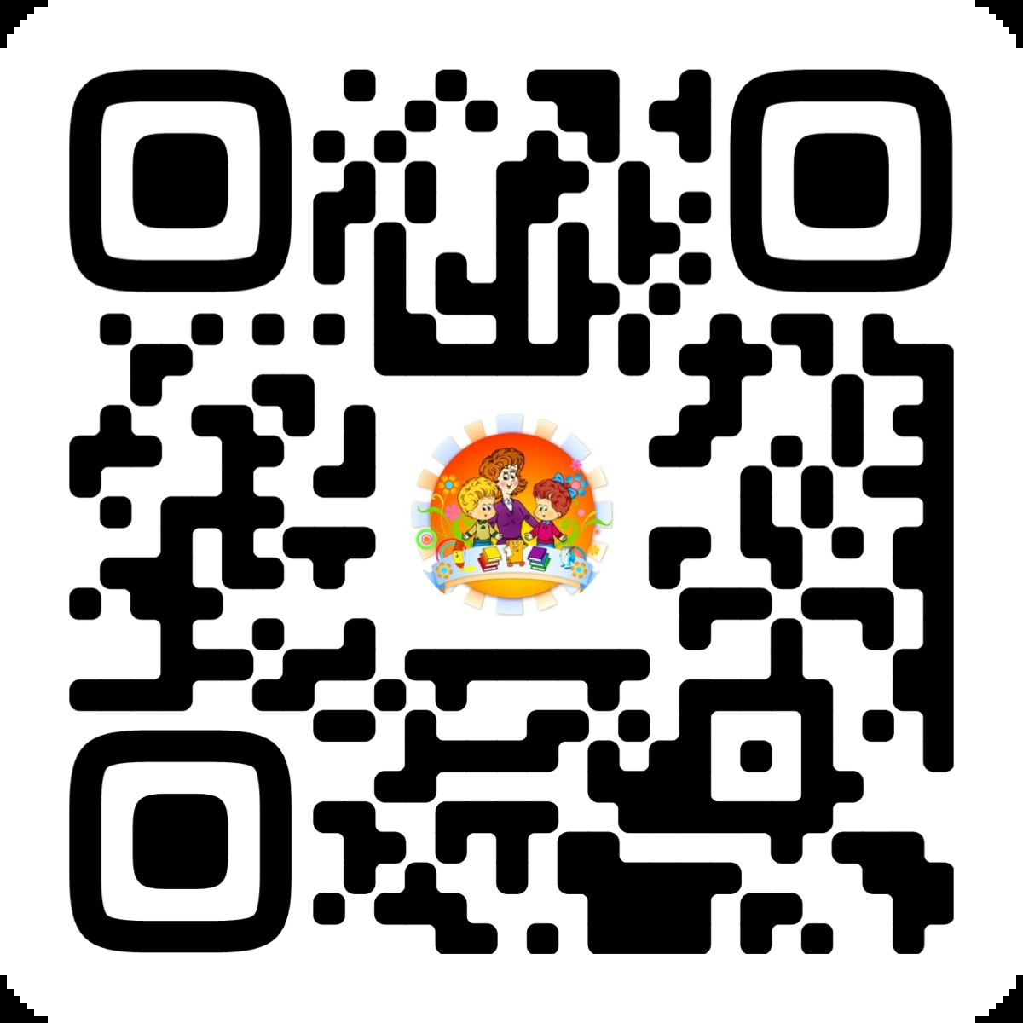  Школа OTVETственного родителя:  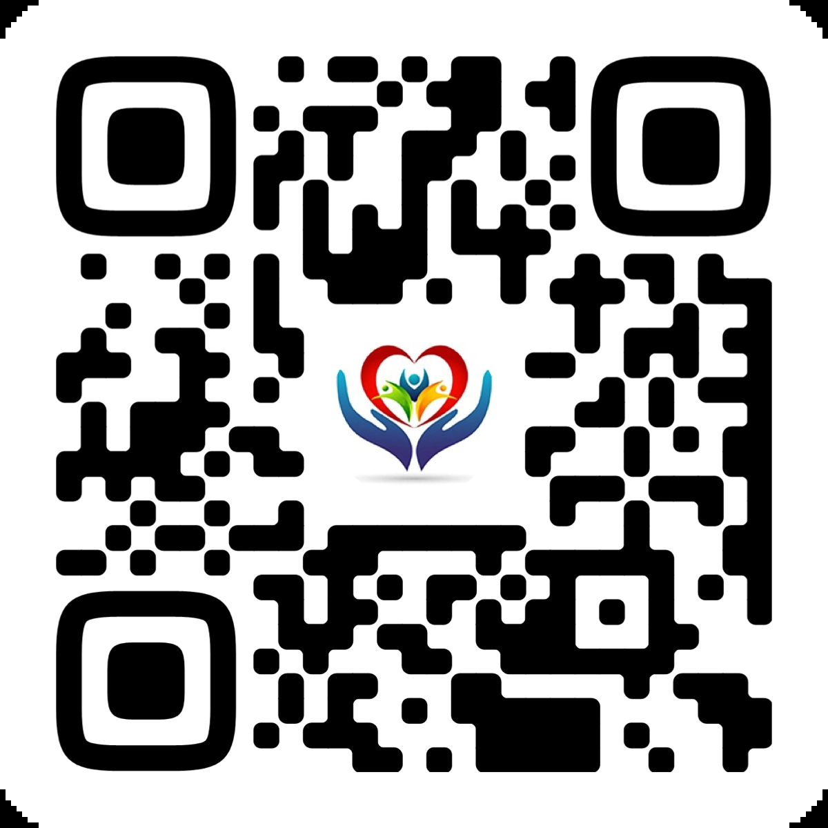 | 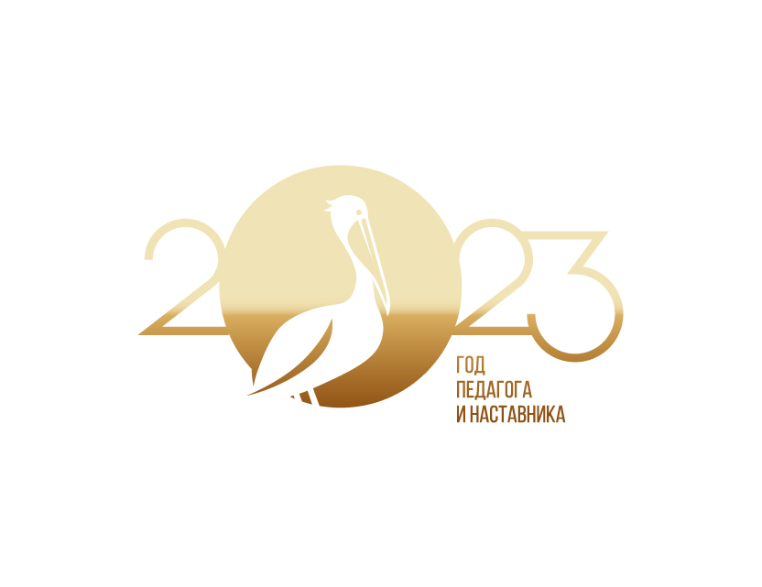  Государственное бюджетное учреждение дополнительного профессионального педагогического образования центр повышения квалификации специалистов  «Информационно-методический центр»  Невского района Санкт-Петербурга  Государственное бюджетное дошкольное образовательное учреждение  детский сад № 98 Невского района Санкт-Петербурга  Семинар-практикум  «Взаимодействие педагогов ДОУ с родителями дошкольников: атмосфера понимания и эффективного общения»  В рамках реализации проекта «Ответственное родительство» Программы развития системы образования Невского района Санкт-Петербурга  Дата проведения: 14.12.2023  Время проведения: 13.00  Место проведения: ГБДОУ детский сад № 98 Невского района  Санкт-Петербурга  Адрес проведения: проспект Солидарности, дом 25, корпус 2  Категория участников: педагогические работники образовательных организаций, старшие воспитатели, воспитатели и специалисты ГБДОУ  Санкт-Петербург  2023
ПРОГРАММА  12.45-13.00  Регистрация участников  13.00-14.20  Открытие семинара-практикума. Приветствие участников.  Заведующий ГБДОУ детского сада № 98 Невского района Санкт-Петербурга Смирнова Татьяна Михайловна  Заместитель директора ИМЦ Невского района Санкт-Петербурга по организационно-методической работе Крипакова Татьяна Юрьевна  Роль педагогического общения педагога с родителями в период адаптации.  Заместитель заведующего ГБДОУ детского сада № 98 Невского района Санкт-Петербурга Марченко Виолетта Валерьевна  «Создание условий для сотрудничества детского сада и родителей». Проект «Разноцветная семейка».  Воспитатель ГБДОУ детского сада № 98 Невского района Санкт-Петербурга Репина Валерия Владимировна  Мастер-класс «Волшебная страна песка»  Педагог-психолог ГБДОУ детского сада № 98 Невского района Санкт-Петербурга Москаленко Светлана Юрьевна  Семейный клуб как эффективная форма взаимодействия с родителями воспитанников ДОУ  Старший воспитатель ГБДОУ детского сада № 98 Невского района Санкт-Петербурга Краевая Ольга Витальевна  «Формирование мотивационных установок родителей на здоровый образ жизни ребенка в семье». Проект «Папа, мама, я – здоровая семья»  Воспитатель ГБДОУ детского сада № 98 Невского района Санкт-Петербурга Елисеева Елена Валериевна | Взаимодействие с семьей по вопросам речевого развития детей дошкольного возраста  Воспитатель ГБДОУ детского сада № 98 Невского района Санкт-Петербурга Бушуева Светлана Викторовна  «Повышение экологической компетенции родителей воспитанников детского сада». Проект «Бережем планету вместе»  Воспитатель ГБДОУ детского сада № 98 Невского района Санкт-Петербурга Уварова Елизавета Александровна  «Союз родителей и педагогов в ранней профориентации детей дошкольного возраста». Проект «В мире профессий»  Воспитатель ГБДОУ детского сада № 98 Невского района Санкт-Петербурга Артенян Агавни Ашотовна  «Повышение образовательных, профессиональных, теоретических и практических знаний родителей по вопросу нравственно-патриотического воспитания детей. Проект «Вместе с семьей воспитываем Юных Петербуржцев»  Воспитатель ГБДОУ детского сада № 98 Невского района Санкт-Петербурга Возиянова Анна Сергеевна  «Объединение усилий детского сада и родителей для создания пространственной среды». Проект «Волшебная мастерская»  Воспитатель ГБДОУ детского сада № 98 Невского района Санкт-Петербурга Мшецян Лилит Сасуниковна  «Использование семейных традиций с целью формирования положительного образа семьи». Мастер-класс  Педагог дополнительного образования ГБДОУ детского сада № 38 компенсирующего вида Невского района Санкт-Петербурга Солдаткина Екатерина Юрьевна  14.20-14.30  Рефлексия. Подведение итогов

